Colegio santa María de Maipú
Departamento de artes, tecnología y música.
Correo: juan.leuthner@colegiosantamariademaipu.cl
Canal de YouTube: Departamento de Artes SMM.
Nivel: 6° básico
Link de la clase: https://youtu.be/te3w07pI-u8

Guía de N° 11 RETROALIMENTACION.
6° Básico.

Nombre_______________________________________ Curso: _______ Fecha: _______

OA4: Cantar al unísono y a más voces y tocar instrumentos de percusión.
Instrucciones: Lee atentamente y recuerda las figuras con su duración. Finalmente percute el ejercicio N°1.
“El desarrollo de las guías de autoaprendizaje puedes imprimirlas y archivarlas en una carpeta por asignatura o puedes guardarla digitalmente y responderlas en tu cuaderno (escribiendo sólo las respuestas debidamente especificadas, n° de guía, fecha y número de respuesta.”

La melodía
Es un conjunto de sonidos tocados unos después de otros y tienen diferente altura y duración

¿Recuerdas que es la melodía?

.
Sabias que la melodía se escribe con las notas Musicales

Recordemos:
Las notas musicales.
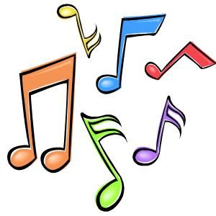
Los sonidos musicales están representados por las notas. La altura sonora se representa situando estos signos en las diferentes líneas y espacios del pentagrama.
Tenemos siete notas musicales, que ordenadas de grave a agudo, forman la escala musical.
Para situar las notas que por su altura no se pueden representar dentro del pentagrama, se utilizan unas pequeñas líneas que amplían momentáneamente la extensión de la pauta musical. Estos signos se llaman líneas adicionales

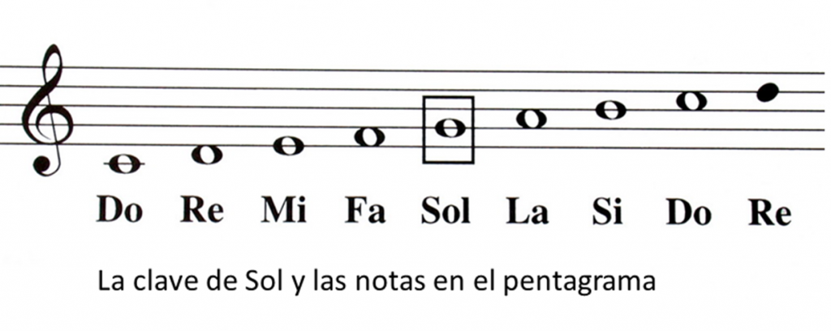
Alteraciones.
Los signos usados para elevar o bajar el sonido de una nota en un semitono son las alteraciones o accidentes melódicos, denominados sostenidos, bemol y becuadro.
El sostenido aumenta ½ tono o semitono, el bemol disminuye ½ tono o semitono y el becuadro anula las alteraciones anteriores.

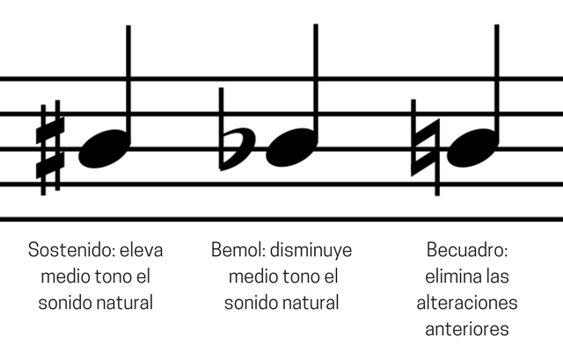

Estas alternaciones pueden ser propias si sitúan en el comienzo del pentagrama y alteran a todas las que representan en la partitura, y de accidentales que afectan sólo a las notas que señalan y a las que se encuentran en el mismo compás.
Otros signos
Existen otros signos que puedes encontrar en tus partituras, como, por ejemplo:
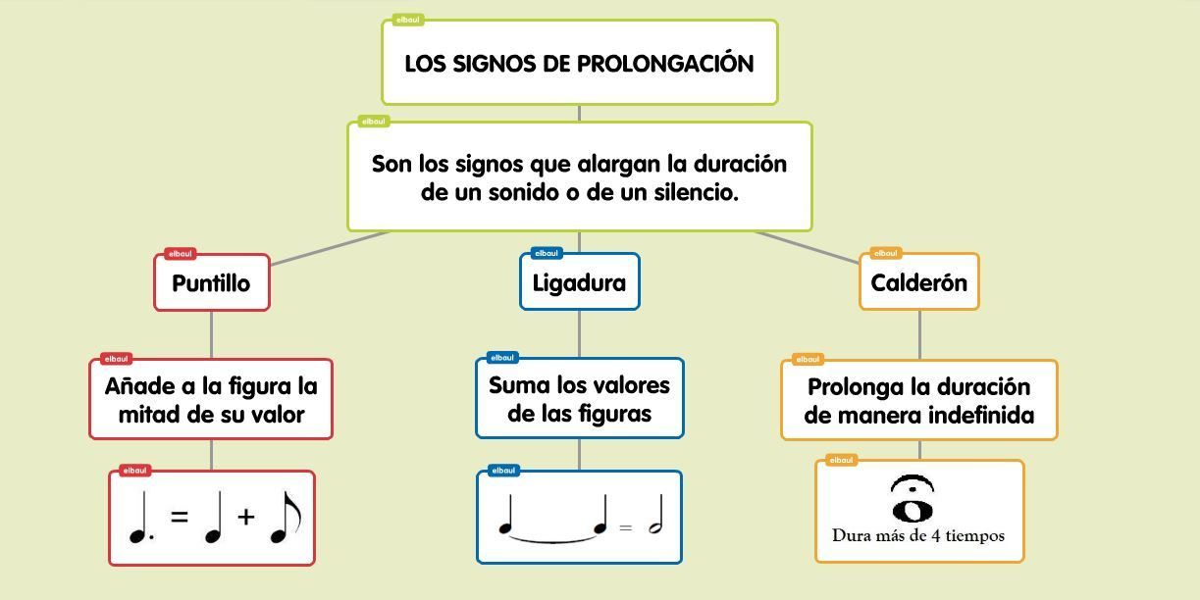

ACTIVIDAD: DECODIFICA CADA UNA DE LAS SIGUIENTES NOTAS.
ELEMPLO: RE-RE-RE-RE SOL-LA-SI.
RE SI RE SI RE SI RE SI
FA FA-FA FA SI-DO RE DO-DO RE RE DO- SI SOL
RE- RE-RE- RE- SOL-LA SI RE-RE-RE-RE SOL-LA- SI
SIB SIB-SIB SIB-LA- SOL FA RE SIB-DO RE RE- DO SIB SOL-SOL

